
公民、经济与社会（中一至中三）
支援教材
中三

单元3.2国家经济概况及世界贸易
第一部分：
国家的经济发展
教育局
课程发展处
个人、社会及人文教育组

简介

- 「公民、经济与社会（中一至中三）支援教材」涵盖个人、社会及人文教育学习领域范畴一、五及六的必须学习内容，支援学校施教公民、经济与社会课程。
- 教材提供多元化的学习活动，让学生学习知识和明白概念、发展技能及培养正确的价值观和态度，并附有教学指引及活动建议供教师参考。教材亦同时提供阅读材料，提升学生阅读兴趣。
- 此中三级教材「单元3.2国家经济概况及世界贸易 第一部分：国家的经济发展」是教育局课程发展处个人、社会及人文教育组发展的学与教材料，部分内容来自本组分别于2019年和2014年委托香港中文大学商学院和香港有效教学协会制作的教材。

单元3.2国家经济概况及世界贸易
第一部分：国家的经济发展

目录

资源简介 | 页4
教学设计
第一至四课节：国家的经济表现和成就 | 页5
第五至七课节：国家的经济发展对内地居民的生活面貌的影响 | 页7
学习活动
导入活动：我们为甚么要认识国家的经济？ | 页9
工作纸一：国家的经济表现 | 页12
工作纸二：国家的失业率和消费物价指数 | 页16
工作纸三：国家的产业结构 | 页19
工作纸四：内地居民的生活模式 | 页25
个案研究—贵州省 | 页32
自学材料
自学网上资源 | 页30
参考资料 | 页36

资源简介：
本学习资源旨在让学生从宏观角度概略地认识国家经济。在本课程单元2.4「香港的经济表现及人力资源」已掌握的学习基础上，他们会应用数据和图表分析技巧，比较内地和其他国家的数据，从而了解国家的经济发展水平现处于世界的位置，并且认识自国家改革开放以来，国家产业结构与劳动人口结构的变化和趋势。此外，学生会简单了解内地城市和农村居民的生活如何受惠于国家的经济发展而得以大幅改善，以及国家改善民生政策（例如扶贫政策）所取得的成就，并为国家日渐富强而感到自豪。

前备知识：
学生在小学阶段已学习有关国家经济概况的基础知识，当中高小常识科相关的学习内容包括「国家近期的发展（例如经济和科技方面）」、「中国与世界其他地方的连系」、香港与内地和世界各地的贸易。此外，学生亦已认识一些常见的量度经济表现的指标和产业结构的分类（包括第一、第二和第三产业的定义）。

教学目的：
- 认识与国家经济发展相关的知识
- 发展和培养相关的共通能力、价值观和态度

学习要点：
- 了解国家的经济发展水平
- 认识国家改革开放以来，产业结构和劳动人口结构的变化和趋势
- 了解国家的经济发展如何让内地居民的生活得以大幅改善，以及国家改善民生政策（例如扶贫政策）所取得的成就

建议课节：
- 7课节（40分钟一课节）

教学设计：
课题： | 国家的经济发展
课节： | 7节
学习目标： | - 了解国家的经济发展水平  - 认识国家改革开放以来，产业结构和劳动人口结构的变化和趋势  - 了解国家的经济发展如何让内地居民的生活得以大幅改善，以及国家改善民生政策（例如扶贫政策）所取得的成就
第一至第四课节（国家的经济表现和成就）
第一和第二课节
 |  | 建议课时
探究步骤： | - 课堂导入：  - 教师简介这七节课的内容，并透过「导入活动︰我们为甚么要认识国家的经济？」，让学生了解国家近年的经济发展及思考其与香港的关系。 | 10分钟
探究步骤： | - 互动教学：  - 教师与学生重温各项量度经济表现的指标的定义。  - 教师着学生完成「工作纸一︰国家的经济表现」问题，再按学生的答案进行讲解。 | 35分钟
探究步骤： | - 互动教学：  - 教师着学生完成「工作纸二︰国家的失业率和消费物价指数」问题，再按学生的答案进行讲解。  （注：教师可因应学生的兴趣、能力和前备知识，与学生讨论挑战题：你知道2008—2009年间国家的失业率和城市居民消费价格通胀率的变化原因吗?） | 25分钟
探究步骤： | - 总结：  - 教师总结课堂所学，并着学生在家中阅读「工作纸三：国家的产业结构」作为预习。 | 10分钟
家课： | 学生在家中阅读「工作纸三：国家的产业结构」。
学与教资源 | 工作纸一及二

第三和第四课节
课前预备： | 教师于课前派发「工作纸三：国家的产业结构」，让学生在家中阅读作为预习。
 |  | 建议课时
探究步骤： | - 课堂导入：  - 教师透过讲解「工作纸三：国家的产业结构」资料一的内容，与学生重温三次产业的定义。 | 10分钟
探究步骤： | - 互动教学：  - 教师着学生完成「工作纸三：国家的产业结构」问题1至4及挑战题，再按学生的答案进行讲解。  （注：教师可因应学生的兴趣、能力和前备知识，与学生讨论挑战题：你认为国家可只发展第二和第三产业吗?） | 45分钟
探究步骤： | - 互动教学：  - 教师透过讲解「知多一点点」的内容，与学生一起探讨国家如何应对粮食问题。 | 15分钟
探究步骤： | - 总结：  - 教师总结课堂所学，让学生对国家的经济表现和成就有概略的认识。 | 10分钟
学与教资源 | 工作纸三；附录一

第五至第七课节（国家的经济发展对内地居民的生活面貎的影响）
第五和第六课节
 |  | 建议课时
探究步骤： | - 课堂导入：  - 教师向学生展示一些有关中国在开放改革前及现今面貌的相片，例如「中国日报网―改革开放四十年今昔对比照：1978年的中国VS 2018年的中国」（https://language.chinadaily.com.cn/a/201811/23/WS5bf74e82a310eff30328a888_2.html），让学生了解国家经济发展所取得的成就。 | 10分钟
探究步骤： | - 互动教学：  - 教师着学生完成「工作纸四：内地居民的生活模式」问题1至2，再按学生的答案进行讲解。 | 25分钟
探究步骤： | - 互动教学：  - 教师着学生完成「工作纸四：内地居民的生活模式」问题3至4及挑战题，再按学生的答案进行讲解。  （注：教师可因应学生的兴趣、能力和前备知识，与学生讨论挑战题：综合以上资料，分析国家的城市及农村居民的生活水平在过去二十多年有甚么变化。） | 25分钟
探究步骤： | - 网上学习：  - 教师着学生浏览一些网上的相片，例如中国网-中国国情【发展相册】（http://guoqing.china.com.cn/node_8007707.htm）以了解改革开放以来，内地城乡居民在消费模式、出行模式、居住环境及医疗等的转变。 | 10分钟
探究步骤： | - 总结：  - 教师总结课堂所学，并着学生在家中阅读「国家改善民生政策的例子：扶贫政策」作为预习。 | 10分钟
家课： | 学生在家中阅读「国家改善民生政策的例子：扶贫政策」
学与教资源 | 工作纸四
第七课节
 |  | 建议课时
探究步骤： | - 课堂导入：  - 教师播放有关国家扶贫政策的短片，例如《江山多骄》第十七集：中国脱贫奇迹（https://www.youtube.com/watch?app=desktop&v=QjTgj0mNAUA ），并向学生简单讲解国家的精准扶贫政策。 | 10分钟
探究步骤： | - 互动教学：  - 教师着学生阅读「个案研究─贵州省」及资料一并回答问题1，再按学生的答案进行讲解。  - 教师让学生分组观看资料二的不同影片，并根据所看的影片和网上资料完成问题2和3，然后向全班汇报答案。 | 20分钟
探究步骤： | - 总结：  - 教师总结课堂所学，让学生了解国家的经济发展如何让内地居民的生活得以大幅改善，以及国家改善民生政策（例如扶贫政策）所取得的成就。 | 10分钟
学与教资源 | 个案研究

单元3.2国家经济概况及世界贸易
第一部分：国家的经济发展
（第一及二课节）
学与教材料

导入活动：我们为甚么要认识国家的经济？
此导入活动可帮助学生了解国家在近年的经济发展，亦有助教师掌握学生对一些前备知识（例如：『国内生产总值』（注：香港政府统计处用语为『本地生产总值』）、『三次产业』）的认识。

是啊，另一方面，中央政府大力发展粤港澳大湾区，鼓励区内和城市的分工；现在有不少港人亦考虑到大湾区内地城市退休或置业；亦有越来越多港人在内地寻找学习和发展的机会，这实是大势所趋。
小明，明年我们便大学毕业了，我有意从事艺术工作，你又有没有什么打算呢？。

我在大学修读经济及财务学系，打算毕业后便到内地寻找工作机会，因为以国内生产总值计算国家自2010年起已是全球第二大经济体。内地经济结构近年来已从第二级产业为主，逐渐转型并积极发展第三级产业，工商业、金融及基建等各方面发展蓬勃，加上内地市场亦较香港大很多，所以未来的发展潜力很大，工作机会也会较多。此外，我认为到内地工作可以增加见识，并可增强自己的竞争力。

我们都需要为未来作好准备，除了了解香港的经济状况外，亦要掌握内地的基本经济状况，既可扩阔视野，也可让自己有更多的选择。

想一想︰
- 你能够说出一些近年在内地发展蓬勃的行业吗？这些行业属于第一产业、第二产业还是第三产业？
- 与香港比较，内地在产业结构上与香港是否相同呢？
- 我们可以运用哪些经济指标量度国家的经济表现呢？

教学提示︰
学生已初步掌握各项量度经济表现的指标的基本知识和三次产业的定义；他们可在此基础上应用数据和图表分析技巧，比较内地和其他国家的数据。

概念重温
国内生产总值
国内生产总值是指一个国家或地区在指定期间内的生产总值，即产品和服务的价值总和，它是其中一个常用作量度经济状况的指标。

人均国内生产总值
人均国内生产总值是指按人口总數平均计算的国内生产总值。人均国内生产总值能反映当地居民的平均收入。

失业率
失业率是指失业人口在劳动人口中所占的百分比。我们透过失业率这项指标，可了解一个经济的劳动市场的状况及其经济表现。

消费物价指数
消费物价指数量度住户一般所购买的消费商品和服务的价格水平随时间而变动的情况。当其数值上升，反映一般物价水平及生活成本上升，反之亦然。

通货膨胀率（通胀率）/ 通货紧缩率（通缩率）
通货膨胀（通胀）是指一般物价水平持续上升的现象
通货紧缩（通缩）是指一般物价水平持续下降的现象

消费物价指数的按年变动百分比可用作为量度通货膨胀／通货紧缩的指标，即通货膨胀率／通货紧缩率。这个指标除了反映一般物价变化外，也可以量度生活成本的改变。例如2021年的通货膨胀率可反映2021年物价水平比2020年物价水平上升或下降多少︰

$$通貨膨脹率 = \frac{P_{2021}-P_{2020}}{P_{2020}}×100\%$$
$P_{2020}: 2020年的消費物價指數$
$P_{2021}: 2021年的消費物價指數$

工作纸一：国家的经济表现
国家在1978年开始实施改革开放政策，几十年间经济发展取得了举世瞩目的成就。

资料一︰1978年国家的经济表现
1978 年，中国国内生产总值只有 1,495 亿美元，位列世界第 11 名。 至于1978年的人均国内生产总为 156 美元，在世界银行提供的146个国家数据中，中国位列第 134 名，当时国家的经济发展水平相当低。


资料二︰国家经济稳步上升
在 2000 年，中国的国内生产总值为 12,113 亿美元。人均国内生产总值为 959 美元，在全球分别排名第 6 位和第 135 位。与1980年相比，国内生产总值翻了6倍，而人均国内生产总值则翻了5倍之多，这20年间国家的经济有很大增长。


资料三︰2011年国家国内生产总值全球排名第二
根据世界银行发布的资料，在 2011 年，中国全年国内生产总值为 75,515亿美元，位列全球第二位，仅次于美国。由 2000 年至 2011 年 11 年间，中国的国内生产总值由全球第六位上升至第二位，超越很多已发展国家，可见我们国家的发展速度相当惊人。不过，在国内生产总值不断上升的同时，人均国内生产总值仅为 5,618 美元，在全球排名第 84 位。


资料四：2021年中国的经济表现

根据世界银行的资料，在 2021 年，中国全年国内生产总值为 177,340.6 亿美元，人均国内生产总值为12,556 美元。比四十年前我刚投身社会工作时，经济增长了很多！

资料来源：世界银行The World Bank(2022)，GDP (现价美元)。取自2022年：https://data.worldbank.org.cn/indicator/NY.GDP.PCAP.CD

根据以上资料，回答以下问题。
- 参考以上资料，填写中国在 1978至 2021年期间有关经济表现的数据。
 | 1978 | 2000 | 2011 | 2021
国内生产总值  （亿美元） | 1,495 | 12,113 | 75,515 | 177,341
人均国内生产总值（美元） | 156 | 959 | 5,618 | 12,556

- 试根据上述资料，描述中国在 1978 年至 2021 年期间经济表现的变化。
国内生产总值及人均国内生产总值是量度一个国家经济表现的指标。从
资料可见，中国国内生产总值及人均国内生产总值在1978年至 2021年
期间均有很大的提升，在1978年，中国的国内生产总值是 1,495 亿美
元，而人均国内生产总值则是156美元。到了2021年，中国的国内生
产总值为 177,341亿美元位于全球第二位，人均国内生产总值则是
12,556美元。这两个数据反映中国经济在这些年间有很明显的改善。

- 国内生产总值上升反映人们的物质生活水平有甚么转变？
国内生产总值上升，即整体生产总值上升，整体人民收入有所增加，市
民可消费的服务和产品增加，从数字上看，生活质素应有提升。但亦要
留意，这个数字未能反映所有面向，例如收入分配是否平均及通胀等情
况。

下表显示中国与其他地方的2019年的经济数据：
国家 / 地区 | 国内生产总值排名 | 国内生产总值（亿美元） | 人均国内生产总值（美元） | 总人口 (亿)
美国 | 1 | 214,332 | 65,298 | 3.30
中国内地 | 2 | 142,799 | 10,200 | 14.00
日本 | 3 | 50,818 | 40,247 | 1.30
德国 | 4 | 38,611 | 46,468 | 0.80
韩国 | 12 | 16,467 | 31,846 | 0.50
新加坡 | 34 | 3,721 | 65,233 | 0.06
中国香港 | 35 | 3,657 | 48,714 | 0.08

资料来源： 世界银行The World Bank(2020)，GDP (现价美元)。2021年4月29日取自
https://data.worldbank.org.cn/indicator/NY.GDP.MKTP.CD?view=chart
https://data.worldbank.org.cn/indicator/NY.GDP.PCAP.CD

- 根据上表，比较中国与表内列出的经济体的经济规模（即生产总值的大小）。
从上表可见，中国的国内生产总值（经济规模）在世界前列。在2019
年，中国的国内生产总值仅次于美国，而高于日本、德国、韩国等经济
发展水平很高的国家。

- 试计算中国的人均国内生产总值，并填于表内。比较中国与表内其他地方人民的平均收入，并加以解释。
从上表可见，虽然中国的国内生产总值在世界位列第二，但因为中国的
人口比其他国家或地方多很多，所以它的人均国内生产总值比表内所有
地方低。它的人均国内生产总值与一些亚洲及欧美已发展国家/地区仍
有一段距离，显示中国的人民平均可享用的物品及服务相对较其他已发
展国家/地区少。

- 你认为哪个指标（国内生产总值或人均国内生产总值）能更准确反映我们的生活质素？
人均国内生产总值。
国内生产总值忽略了人口大小。就同样的国内生产总值，人口越多，人
均国内生产总值越低。因此，较高的国内生产总值并不意味着较大的人
均产出和较高的生活水准。

- 你还认识其他量度经济表现的指标吗？
失业率及通胀率。
（或其他合适的答案）

工作纸二︰国家的失业率和消费物价指数
资料一︰2002-2021年国家的城镇失业率

资料来源：国家统计局(2021)。《国家数据: 城镇登记失业人员及失业率》 。取自 2021年：https://data.stats.gov.cn/easyquery.htm?cn=C01&zb=A040N&sj=20

- 根据资料一，试描述 2002-2021年中国城镇登记失业率的变化。
2002至2003年的城镇登记失业率轻微上升，2004至2015年的失业率
保持平稳，2015年至2019年都一直下降，到2020及2021年受疫情影
响而上升。

资料二︰2002-2020城市居民消费价格通胀率

资料来源：国家统计局(2021)。〈5-1 各种价格指数〉。《中国统计年鉴2021》 。
[注：城市居民消费价格通胀率计算自城市居民消费价格指数。城市居民消费价格指数是反映一定时期内城市居民家庭所购买的生活消费品价格和服务价格变动趋势和程度。]

- 根据资料二，内地哪些年份经历了通货紧缩？
内地在2002年及2009年经历了通货紧缩，即一般物价水平持续下降的
现象。

- 根据资料二，内地居民在哪些年份的生活成本较其他年份高？
2008年及2011年的的通胀率分别是5.6%及5.3%，反映这两年的生活成
本较其他年份为高。

- 挑战题：你知道2008-2009年间国家的失业率及城市居民消费价格通胀率的变化原因吗？
提示：可参考单元2.4「香港的经济表现和及人力资源」中有关过去十多年海外发生的事件的内容
2008年后期发生了全球金融危机，导致世界各地，包括中国，出现了经
济衰退。当时各地减少入口货品的需求，对中国的出口造成重大的影
响，导致国家工业生产急速萎缩，2009年的失业率亦轻微上升。由于经
济衰退，普遍人民收入减少，消费及投资都因而下降，导致2009年的
物价水平变动大幅下降至负数。

单元3.2国家经济概况及世界贸易
第一部分：国家的经济发展
（第三及四课节）
学与教材料
工作纸三：国家的产业结构
资料一：三次产业的分类

老师，我们国家去年的国内生产总值位居全球第二，真的很不错！

那么，你知道哪个产业对国家的国内生产总值的贡献是最大的吗？

产业？我知道总共有三个产业，分别是第一产业，第二产业及第三产业。但如何区分，我就不清楚了。

那就要看看以下的资料：
根据国家统计局《三次产业划分规定》，第一产业为农、林、牧，渔业；而第二产业则指采矿业，制造业，电力、热力、燃气及水的生产和供应业，建筑业。第三产业即服务业是指除第一产业、第二产业以外的其他行业。

资料来源：国家统计局(2019)。《三次产业划分规定》 。

- 根据以上定义，试指出下列人士从事第一产业、第二产业还是第三产业？
a. 在工厂生产手机的工人 | 第二产业
b. 在酒店柜台协助住客登记的接待员 | 第三产业
c. 在贵州农村种植稻米的农民 | 第一产业
d. 在深圳便利店的经理 | 第三产业
e. 北京某中学的教师 | 第三产业
f. 内地超级市场的搬运工人 | 第三产业
g. 在制衣厂工作的裁缝 | 第二产业
h. 福建靠捕鱼为生的渔民 | 第一产业

资料二︰改革开放后国家产业的发展
改革开放初期，国家的农业基础薄弱，工业结构失衡，服务业发展滞后。随着工业化进程不断推进，逐步形成了门类齐全、结构均衡的现代化工业体系，成为全球制造业第一大国。近年来，国家实施一系列加快服务业发展的重大政策举措，第三产业持续较快发展，增加值占比不断提高。

资料来源：国家统计局 (2018) 。《经济结构实现历史性变革 发展协调性显著增强
——改革开放40年经济社会发展成就系列报告之二》 。中国：国家统计局。

资料三︰中国三次产业的产值占国内生产总值的百分比 （1978, 2000, 2009及2021年）

资料来源：
国家统计局(2021)。三次产业构成(%)─国内生产总值。

资料四︰1978-2020年中国三次产业分业人员(年底数)百分比

资料来源：国家统计局(2021), 〈4-2 按三次产业分业人员数(年底数)〉。《中国统计年鉴2021》。

- 根据资料三及四，分析各产业对国家经济的相对重要性如何转变。
(i) 在下表中简单描述各产业自1978年至近年的变化
产业 | 占国内生产总值百分比 | 占总就业人口百分比
第一产业 | 由1978年的9.8%下降至2021年的6.7% | 由1978年大约70%持续下降至2020年大约24%
第二产业 | 由1978年的61.8%持续下降至2021年的38.4% | 由1978年大约17%慢慢上升至2020年大约29%
第三产业 | 由1978年的28.4%持续上升至2021年的54.9% | 由1978年大约12%持续上升至2020年大约48%

(ii) 试计算及比较第二及第三产业在1978年及2020年合共占总就业人数的比例。
在1978年，于第二及第三产业工作的从业员合共占总产业人员的比例
为29.5%，至2020年，于第二及第三产业的从业员合共占总产业人员
的比例占93.3%，增幅超过两倍。

(iii) 根据资料三及四，你认为中国现在仍是一个农业社会吗？ 请解释你的答案。
根据以上资料，中国不再是农业社会，因为农业是属于第一产业，而第
一产业的产值占国内生产总值的百分比已少于10%，而占总从业员的比
例也少于25%，日渐下降，是三次产业中占最少。

3. 综合以上资料，衡量农业、制造业及服务业在国家经济的相对重要性。
由1978年至2021年，第一产业占国内生产总值的百分比及它的从业员
比例大幅下降，反映农业对中国经济的贡献日渐减少，相对重要性也
日渐减低。
就第二及第三产业而言，第二产业的从业员比例增幅达65%(由17.3%增
至28.7%)，第三产业的从业员比例增幅达四倍(由12.2%增至47.7%)，
可见第二、第三产业在2021年的相对重要性较1978年高。
注：(进阶答案)近年数据反映， 第二产业占国内生产总值的百分比正
在逐渐降低，反映制造业的相对重要性亦在下降；而第三产业占国内生
产总值的百分比则持续上升，反映服务业的重要性日渐提高。

4. 试估计未来十年国家将致力发展哪个产业？为甚么？
国家未来将致力发展第二、第三产业，特别是一些高科技、高增值产
业，以配合未来国家经济持续发展的需要。

- 挑战题：你认为国家可只发展第二和第三产业吗？
国家不能忽视第一产业的发展，虽然第二及第三产业对国内生产总值的
贡献相对重要，但第一产业仍可为农村提供工作职位，虽然雇用劳工比
例较另外两个产业少，但在2021年仍接近25%，因此中国是不能忽视
第一产业。
另一个可行答案：中国不能忽视第一产业的发展，由于三次产业互相依
赖，而农业属于战略性产业，中国仍然需要提供粮食予约十四亿人口
及原材料予第二和第三产业，所以需要留意各产业发展的平衡。



附录一
知多一点点：粮食安全
联合国于2022年5月4日发表《2022年全球粮食危机报告》。报告显示，2021年，全球近1.93亿人处于重度粮食不安全状况，比前一年增加近4000万人。地区冲突、极端天气和经济危机是造成全球粮食安全状况恶化的主要原因。俄乌冲突已经造成全球粮食价格飞涨，对全球粮食和营养安全造成严重后果。联合国呼吁采取紧急预防和缓解饥荒行动，在全球层面集体解决严重粮食不安全问题。
资料来源：联合国新闻，2022年5月4日https://news.un.org/zh/story/2022/05/1102642
国家如何应对粮食问题？
近年中国的粮食生产稳定，供应充裕，能满足整体需求，2021年中国粮食收获6.83亿吨，同比增长2%。中国人的吃饭问题完全靠自己解决的，中国的谷物尤其是小麦和水稻的自给率常年达到98%。将玉米计算在内，中国的谷物自给率在2021年达到96%，而且中国的粮食储备达到了年度消费量的18%。
资料来源：思考HK，中国粮仓的秘密，2022年6月6日 https://www.thinkhk.com/article/2022-06/06/55385.html

单元3.2国家经济概况及世界贸易
第一部分：国家的经济发展
（第五及六课节）
学与教材料

工作纸四︰内地居民的生活模式
在之前的部分我们已经认识到国家经济自开放改革后急速的增长，自2011年开始，以国家的国内生产总值计算，国家已成为全球的第二大经济体。以下会透过工作、收入、消费模式，了解内地城市和农村居民的生活在这四十年间如何受惠于国家的经济发展而得到大大的改善。

资料一：2000年及2020年北京、上海及贵州三次产业就业人数百分比的变化

资料来源：《中国统计年鉴》(2021)取自4.3 分地区就业人员(2020年底数)

1. 根据资料一，在以下表格简单比较三地区的三次产业在2000年与2020年的转变：
 | 第一产业 | 第二产业 | 第三产业
北京 | 在2000年有大约12%的就业人士从事第一产业，但到2020年下降到只有2.4%。 | 在2000年有大约三成的就业人士从事第二产业，但到2020年下降到只有16.7%。 | 在2000年是最多人(超过一半 的就业人士)从事的产业；到了2020年，就业人数更上升至80.9%，继续成为北京最多人从事的产业。
上海 | 在2000年有大约13%的就业人士从事第一产业，但到2020年下降到只有2%。 | 在2000年有大约四成的就业人士从事第二产业，但到2020年下降到只有32.6%。 | 在2000年有44.1%的人从事此产业，轻微高于从事第二产业的百分比；到了2020年，从事第三产业的人数上升至超过六成，大幅度高于从事第二产业的人数。
贵州 | 在2000年超过六成的就业人口从事第一产业，是最多人从事的产业。但到了2020年，从事第一产业的人数的百分比下降到只有三成多，此产业成为第二大就业人数的产业。 | 在2000年只有不到一成(9.3%)的就业人士从事第二产业，但到2020年则上升到大约两成半(24.9%)的就业人士从事此产业。仍是最少人从事的产业。 | 在2000年有大约23.4%的人从事第三产业，是第二多人士从事的产业。到了2020年，就业人数上升至41.5%，成为最多人从事的产业。

2. 以上的分析反映了这三个地区一个什么共通的现象？
这三个地区从事第一产业的就业人数百分比在过去20年间都是在下
降，相反，从事第三产业的就业人数百分比却在上升。

资料二：2000年至2021年农村与城镇居民每年平均收入趋势

【注解︰居民可支配收入指居民可用于最终消费支出和储蓄的总和，即居民可用于自由支配的收入。既包括现金收入，也包括实物收入。按照收入的来源，可支配收入包含四项，分别为：工资性收入、经营净收入、财产净收入和转移净收入。】
资料来源：《中国统计年鉴》(2021)

根据以上资料，回答以下问题。
3. 试计算农村和城市的居民在2000年及2021年间收入的转变。综合下表的数据，简单描述当中的改变。
 | 农村 | 城市
收入的改变 | $18,931 -$2,282  = $16,649 | $47,412-$6,256  =$41,156
收入改变的百分比 | ($18,931 -$2,282)/ $2,282x 100%  =729.6% | ($47,412-$6,256)/$ 6,256 x 100%  =657.9%

农村及城市居民的平均收入在2000年至2021年间均有所上升，农
村居民平均收入上升的幅度较城市居民为高。

随着国家经济发展，城市及农村居民的收入得到提升，他们的消费模式也改变了。以下资料三展示了在2002年及2021年城市及农村人均支出构成的改变。

资料三：2002年及2021年城市及农村人均支出构成的改变
2002年及2021年城市居民人均支出构成（人民币）
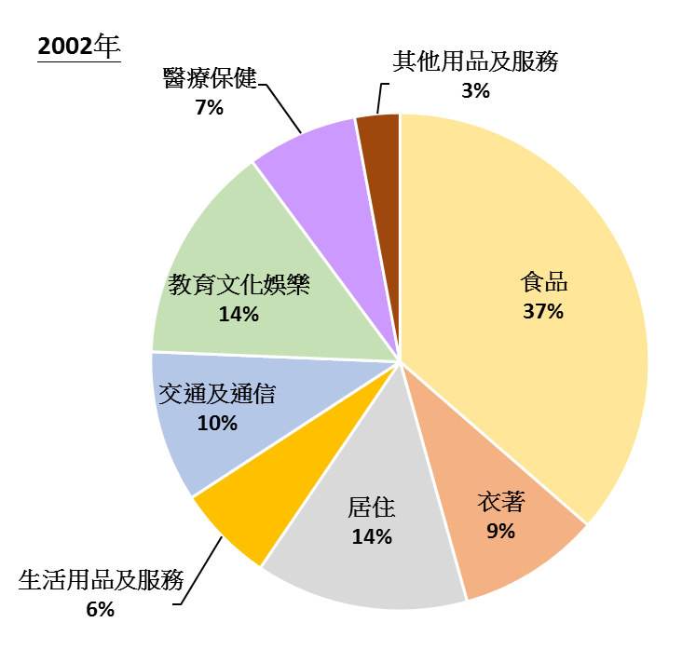 | 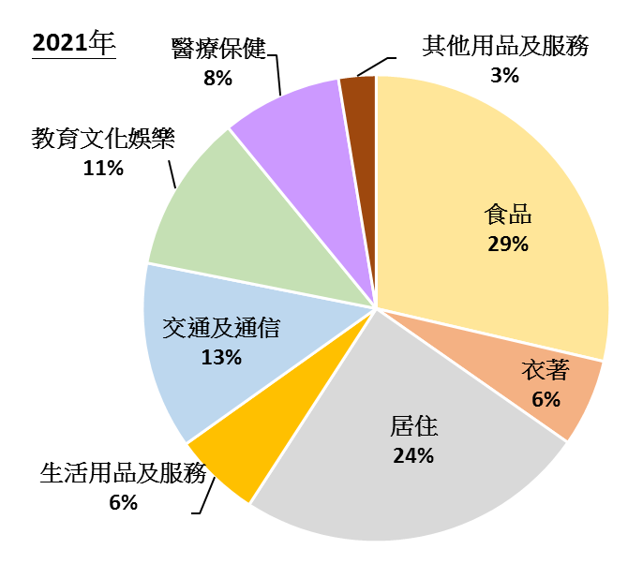

2002年及2021年农村人均支出构成（人民币）
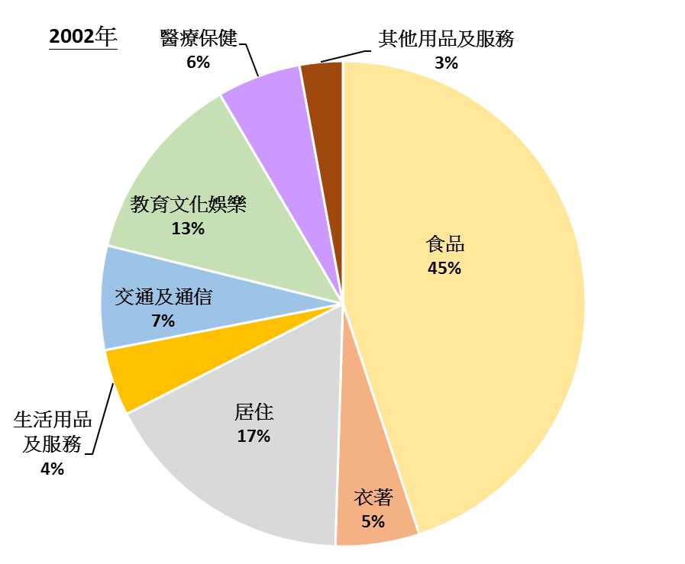 | 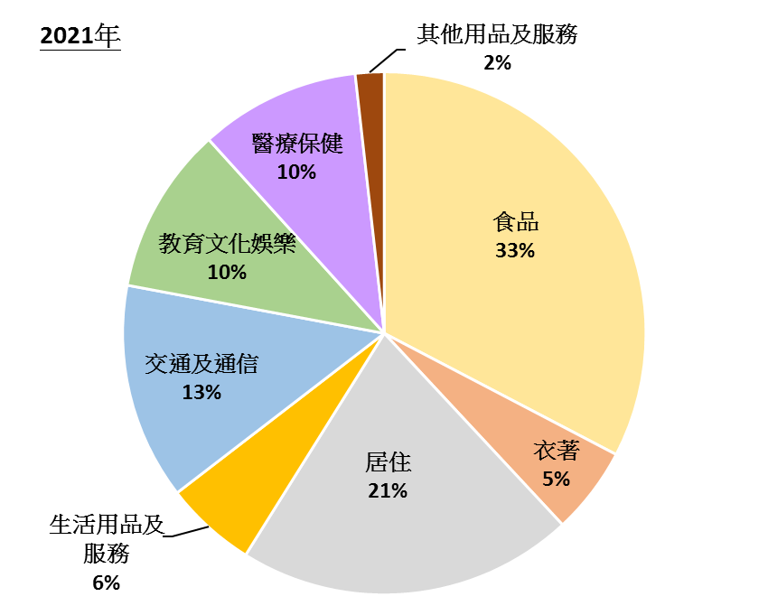

资料来源：国家统计局《中国统计年鉴》（2021）

4. 根据资料三，填写以下表格。

 | 支出上升比重最多的项目  （改变百分比） | 支出下降比重最多的项目  （改变百分比）
城市 | 居住 (10%) | 食品 (8%)
农村 | 交通及通信 (6%) | 食品 (12%)

资料四：消费支出构成的改变反映了什么?

有经济学家指出，当一地方的人民收入上升，在食物需求基本满足的情况下，消费的重心会开始转移其他方面。用于食品的支出占总消费支出的比例下降，反映当地的生活水平上升了。

- 挑战题：综合以上资料，分析国家的城市及农村居民的生活水平在过去二十多年有什么变化。
资料二显示，在过去二十多年内地城市及农村居民的每年平均收入逐步
上升；资料三亦显示，2021年食品支出消费占城市及农村居民的总消费
比例较2000年都分别下降了；根据资料四的说法，国家的城市及农村
居民的生活水平在过去二十多年改善了。

以上资料可见国家经济在过去二十多的增长及发展，为城市和农村居民带来了工作上的转变，收入上的增加和消费模式的改变，这些都反映了居民生活水平得到改善。除此之外，内地居民的生活其他方面也受惠于国家经济进步，以下部分提供了一些网上资源，让同学自学，了解内地居民的生活面貌在国家经济发展带动下如何得到改善。

自学网上资源
- 中国网-中国国情【发展相册】
透过相片了解改革开放以来，内地城乡居民在消费模式、出行模式、居住环境及医疗等的转变。

- 教师可着学生自行到以下网页浏览相片，亦可以其他相似的相片代替，以反映内地居民各方面的生活面貎。
- 中国网-中国国情【发展相册】
http://guoqing.china.com.cn/node_8007707.htm
- 中国日报网-改革开放四十年今昔对比照：1978年的中国 VS 2018年的中国
https://language.chinadaily.com.cn/a/201811/23/WS5bf74e82a310eff30328a888_2.html

相片旨在反映内地城乡生活各方面的差异，教师提示学生内地不少农村的生活已有很大的改善，相片只反映一些农村的情况。建议亦可邀请学生找一些中国城市或农村的相片回校分享，亦可以是自身经验相片（如旅游期间亲自拍摄的相片），藉分享展现内地多元面貌。教师亦可以找发展得较好的农村与较落后的农村作比较，探讨发展差异的可能原因。另外，教师亦可留意是否具有较新近且能展现国家的经济发展水平和成就的照片，供学生了解国家发展的最新面貎。

单元3.2国家经济概况及世界贸易
第一部分：国家的经济发展
（第七课节）
学与教材料

国家改善民生政策的例子：扶贫政策
引言：国家精准扶贫政策
2013年中央政府首次提出了「实事求是、因地制宜、分类指导、精准扶贫」的理念。「精准扶贫」主要是针对「扶持谁、谁来扶、怎么扶」等问题。为贫困人口「建档立卡」，并于2015年建立全国统一的扶贫开发信息系统，为精准扶贫提供数据支撑。针对「谁来扶」问题，每个贫困村都派遣了驻村工作队，每个贫困户都有对应的帮扶负责人。此外，政府的扶贫工作也因地制宜，在不同地区推行不同政策。同时，政府亦投入大量人力物力，改善贫困地区基础设施，从2012年至2020年，贫困地区生活环境明显改善。

资料来源︰非凡75年·政经篇｜中国的脱贫奇迹
https://www.ourchinastory.com/zh/12757/%E9%9D%9E%E5%87%A175%E5%B9%B4%C2%B7%E6%94%BF%E7%B6%93%E7%AF%87%EF%BD%9C%E4%B8%AD%E5%9C%8B%E7%9A%84%E8%84%AB%E8%B2%A7%E5%A5%87%E8%BF%B9
（浏览日期：2026年7月3日）

团结香港基金《江山多骄》第十七集：中国脱贫奇迹
【总长1分钟40秒】
【网址连结：https://www.youtube.com/watch?app=desktop&v=QjTgj0mNAUA 】

此影片简单介绍了国家的扶贫政策，并以四川省凉山彝族自治州州的「悬崖村」为例展示扶贫政策的成效。

个案研究—贵州省
资料一︰贵州全体居民人均可支配收入及人均消费支出 (2005年至2021年)
【注解︰居民可支配收入是指个人总收入（包括花红、利息、津贴、失业救济金）减去税项后，实际可用于日常开支及储蓄的收入。】
资料来源︰国家统计局‧国家数据 (2022)。〈全体居民收支基本情况〉。《人民生活》。

      - 试描述贵州居民的人均可支配收入和人均消费支出在2005-2021年间的变化。
贵州居民的人均可支配收入和人均消费支出在2005-2021年都呈上升趋
势。2021年的人均可支配收入及人均消费支出较2005年的人均增加了多
于5倍。

分组活动：让学生分组观看以下不同的影片，并根据所看的影片完成问题2然后向全班汇报答案。

资料二︰贵州省脱贫的措施
影片一：
在贵州，于1999年，政府一方面提供补贴和粮食；另一方面，专家设计方案，根据不同的地形将以前耕种的粟米和荞麦，改种经济价值更高的樱桃、琵琶和杨梅。几年后，当地的环境和农民生活都得到了改善。
影片来源：当代中国《江山多骄》第三集：退耕还林
https://www.ourchinastory.com/zh/1828
影片二：
自投入大量的基建发展以后，贵州人民的生活得到极大改善。经过多年的扶贫脱贫，全国有5575万农村贫困人口脱离了贫穷，而贵州最新数据，已经有900几万人脱贫。
影片来源：China Current─贵州之最
https://chinacurrent.com/story/20672/guizhous-war-on-poverty
影片三：
贵州因地理原因造成结构性缺水，直接局限了经济社会发展，政府透过水利工程，解决此问题。
影片来源：China Current─为何贵州水难留？
https://chinacurrent.com/education/article/2022/08/23867.html

      - 根据以上影片，完成下表。
影片 | 致贫的环境因素 | 针对性的扶贫措施 | 措施如何帮助  当地居民
一 | 喀斯特地貌石漠化严重，村民在贫瘠土地上耕田，但生产力低，环境亦快速恶化。 | 于1999年，政府一方面提供补贴和粮食；另一方面，专家设计方案，根据不同的地形改种经济价值更高的植物。 | 植被覆盖率由一成多增至九成，人均收入亦从千多元人民币大增加至1万元。
二 | 全省都没有平原，超过九成面积是山地，造成与外面世界隔绝的情况。 | 措施一：兴建多条大桥、公路和高鐡连接贵州与其他地方。 | 打通对外联系的交通，贵州人民的生活及经济环境，因为近年投入大量的基建而得到极大改善。
二 | 全省都没有平原，超过九成面积是山地，造成与外面世界隔绝的情况。 | 措施二：易地扶贫搬迁，协助住在世隔绝的贫穷户，走出深山。 | 居民有房屋、工作、训练及上学的机会。
三 | 贵州的山地、丘陵占国土面积93%，是典型的喀斯特岩溶山区山高坡陡、有水难留。 | 措施一：兴建水利引水设施，管道进行长距离输水。 | 满足沿线的农村饮水和农田灌溉的需求。
三 | 贵州的山地、丘陵占国土面积93%，是典型的喀斯特岩溶山区山高坡陡、有水难留。 | 措施二：建立易地扶贫蔬菜基地，协助搬迁居民就近就业。 | 大约廿万贫困户增加收入。

3. 参考以下香港贸易发展局的网上资料（见网址如下），描述贵州在1980年至2021年期间产业结构的变化。
网址：https://research.hktdc.com/tc/data-and-profiles/mcpc/provinces/guizhou
贵州的第一产业及第二产业占地区生产总值的百分比在1980至2021年
期间持续下降，以第一产业跌幅较大，由1980年的41.3%下降至2021年
的13.9%。而第三产业则于同期上升，由1980年的18.9%上升至2021年
的50.4%。

参考资料
世界银行
https://data.worldbank.org.cn/

国家统计局
http://www.stats.gov.cn/

中国网
http://guoqing.china.com.cn/

中国文化研究院
https://ls.chiculture.org.hk

当代中国
https://www.ourchinastory.com/zh/home

China Current
https://chinacurrent.com/



